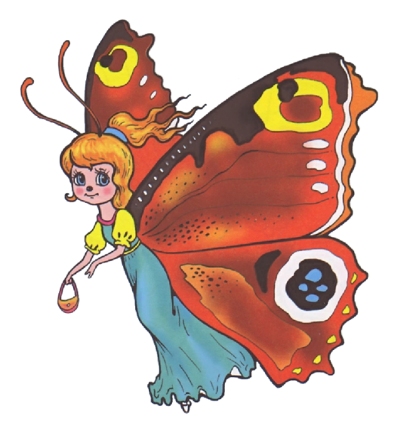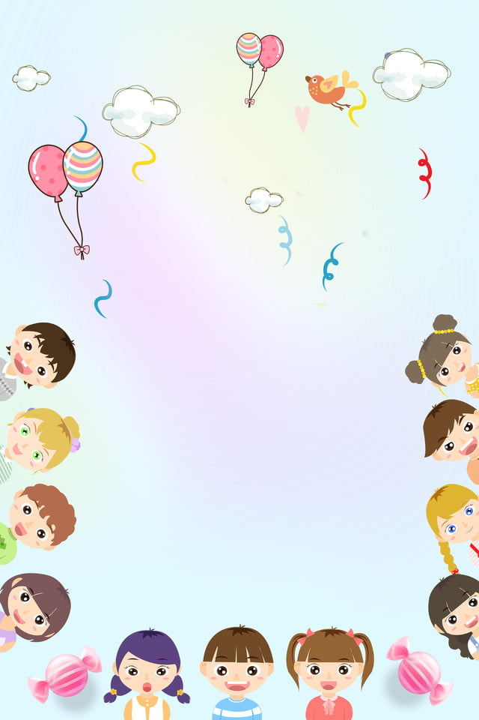

***МИ МЕТЕЛИКИ ГАРНЕНЬКІ***

***ЧЕПУРНІ ТА ВЕСЕЛЕНЬКІ,***

***РАЗОМ МИ ВЧИМОСЬ ТА ГРАЄМО,***

***В НАШОМУ ЗАКЛАДІ ВАС ВІТАЄМО!***

***[Укажите здесь источник.]***